УДК 004.94

# МОДЕЛИРОВАНИЕ СИСТЕМЫ БЕСПИЛОТНОГО ТРАКТОРА ТЯЖЕЛОГО КЛАССА И ПРОВЕДЕНИЕ ИСПЫТАНИЙ РЕЖИМОВ УПРАВЛЕНИЯ СИСТЕМОЙ НА ВИРТУАЛЬНОМ ПОЛИГОНЕ

**Галиуллин И.Г., Чикрин Д.Е., Пашин Д.М., Егорчев А.А. (Казань) Введение**

В современном мире технологический прогресс приводит к внедрению автоматизированных и беспилотных систем в различные области промышленности. Одной из таких областей является сельское хозяйство [1], где применение беспилотных тракторов тяжелого класса может значительно повысить эффективность и производительность работы.

Традиционные методы ведения сельского хозяйства требуют значительных ресурсов в виде времени, труда и финансовых затрат. Внедрение беспилотных тракторов позволяет автоматизировать рутинные задачи, такие как пахота, посевы и уборка урожая, и освободить человеческий ресурс для выполнения более сложных и креативных задач.

В данной работе проведены исследования по моделированию системы беспилотного трактора тяжелого класса. Проведение испытаний режимов управления на виртуальном полигоне имеет важное значение – это позволяет оценить эффективность и надежность системы, а также снизить риски и затраты, связанные с физическими испытаниями на реальном полигоне.

Целью данного исследования является разработка и моделирование системы беспилотного трактора тяжелого класса в виртуальной среде Gazebo и проведение испытаний режимов управления на виртуальном полигоне.

Основные задачи исследования включают:

1. Изучение пакета Gazebo и его применение в моделировании тракторов.
2. Выбор и адаптация моделей трактора и окружающей среды в виртуальной симуляции.
3. Создание управляющей системы и алгоритмов для беспилотного трактора в виртуальной среде.
4. Интеграция датчиков и актуаторов в виртуальной среде для достижения реалистичных условий испытаний.
5. Проведение испытаний режимов управления на виртуальном полигоне.
6. Анализ результатов испытаний и оценка эффективности и точности моделирования системы.
7. Исследование перспектив применения виртуальной симуляции для разработки беспилотных тракторов тяжелого класса.

Путем выполнения этих задач и достижения поставленной цели исследования будет получен ценный вклад в развитие автономных систем в сельском хозяйстве и предоставлены рекомендации для дальнейших исследований и разработок в этой области.

# Основная часть

Одним из популярных инструментов для виртуальной симуляции является пакет Gazebo [2]. Gazebo предоставляет среду для моделирования и симуляции различных робототехнических систем [3], включая тракторы. Он предоставляет возможность создания виртуальной модели трактора, адаптации окружающей среды, интеграции датчиков и актуаторов, разработки управляющих систем и алгоритмов. Gazebo

обладает широким набором инструментов для анализа результатов и визуализации работы системы [4]. Благодаря своей гибкости и расширяемости, Gazebo становится популярным инструментом в разработке и испытаниях беспилотных тракторов тяжелого класса.

Первым шагом в моделировании системы беспилотного трактора в Gazebo является выбор и адаптация моделей самого трактора и окружающей среды [5]. Необходимо выбрать подходящую модель трактора, которая соответствует его физическим характеристикам и особенностям. Для окружающей среды необходимо создать модель, которая отражает реалистичные условия работы трактора, включая различные типы почвы, ландшафтные особенности и препятствия.

Для беспилотного трактора необходимо разработать эффективную управляющую систему и алгоритмы, которые будут отвечать за принятие решений и выполнение задач. В Gazebo можно создать виртуальную модель управляющей системы, которая будет взаимодействовать с моделью трактора и окружающей средой [6]. Разработка алгоритмов включает в себя управление движением трактора, выполнение операций обработки почвы или уборки урожая, а также управление датчиками и актуаторами.

Для достоверного моделирования беспилотного трактора необходимо интегрировать датчики и актуаторы в виртуальной среде Gazebo [7]. Датчики, такие как камеры, лидары или глобальная позиционная система (GPS), должны быть адаптированы и встроены в модель трактора. Актуаторы, такие как двигатели и механизмы управления рабочими органами, должны быть связаны с моделью трактора таким образом, чтобы их действия были отражены в виртуальной среде [8]. Это позволит симулировать работу датчиков и актуаторов и проверить их эффективность в контролируемой среде моделирования.

Моделирование системы беспилотного трактора в Gazebo представляет собой сложный процесс, требующий тщательной работы по выбору моделей, разработке управляющей системы и интеграции датчиков и актуаторов [9]. Однако, благодаря возможностям Gazebo, можно достичь достоверного и эффективного моделирования

[10] системы беспилотного трактора перед физической реализацией. Для построения симуляции и реализации управления было принято решения строить систему на базе взаимодействия Gazebo с операционной системой роботов ROS. ROS представляет собой совокупность библиотек, который в первую очередь позволяют выполнять моделирование как робототехнических систем, так и любой другой техники. Данная экосистема позволяет легко разрабатывать проекты симуляции для Gazebo, а также реализовывать механизмы управления моделями симуляции. Модель трактора была разработана с использованием файла описания модели SDF (Simulation Description Format), который построен на основе формата XML. Файл SDF позволяет полноценно описать модели робототехнических систем для симуляции, визуализации и контроля.

Разработанная модель трактора имеет следующую структуру:

* + Звенья (Link):
* Каркас;
* Левое переднее колесо;
* Правое переднее колесо;
* Левое заднее колесо;
* Правое заднее колесо;
* Лидар;
* Камера;
* GPS датчик фронтальный;
* GPS датчик тыльный;
* Крепеж фронтальной рейки;
* Фронтальная рейка;
* Крепеж задней рейки;
* Задняя рейка;
* Фронтальный сонар 1;
* Фронтальный сонар 2;
* Фронтальный сонар 3;
* Фронтальный сонар 4;
* Тыльный сонар 1;
* Тыльный сонар 2;
* Тыльный сонар 3;
* Тыльный сонар 4.
  + Соединения (Joint):
* Соединитель фиксированного типа между каркасом и камерой;
* Соединитель фиксированного типа между фронтальной рейкой и лидаром;
* Соединитель фиксированного типа между фронтальной рейкой и фронтальным сонаром 1;
* Соединитель фиксированного типа между фронтальной рейкой и фронтальным сонаром 2;
* Соединитель фиксированного типа между фронтальной рейкой и фронтальным сонаром 3;
* Соединитель фиксированного типа между фронтальной рейкой и фронтальным сонаром 4;
* Соединитель фиксированного типа между тыльной рейкой и тыльным сонаром 1;
* Соединитель фиксированного типа между тыльной рейкой и тыльным сонаром 2;
* Соединитель фиксированного типа между тыльной рейкой и тыльным сонаром 3;
* Соединитель фиксированного типа между тыльной рейкой и тыльным сонаром 4;
* Соединитель фиксированного типа между крепежом фронтальной рейки и каркасом;
* Соединитель фиксированного типа между крепежом тыльной рейки и каркасом;
* Соединитель фиксированного типа между фронтальной рейкой и крепежом фронтальной рейки;
* Соединитель фиксированного типа между тыльной рейкой и крепежом тыльной рейки;
* Соединитель фиксированного типа между фронтальным датчиком GPS и каркасом;
* Соединитель фиксированного типа между тыльным датчиком GPS и каркасом;
* Соединитель универсального типа между каркасом и левым передним колесом;
* Соединитель универсального типа между каркасом и правым передним колесом;
* Соединитель вращательного типа между каркасом и левым задним колесом;
* Соединитель вращательного типа между каркасом и правым задним колесом.
  + Плагины (Plugin):
* Ackermann Drive – предназначен для построения колесных моделей с использованием принципа Аккермана в рулевом управлении;
* Joint State Publisher – предназначен для информировании о состоянии соединений в модели;
* ROS ray sensor – плагин, предназначенный для реализации лидаров и сонаров;
* ROS camera – плагин, предназначенный для работы с камерами, устанавливаемые на модель
* ROS GPS sensor – плагин, предназначенный для работы с датчиками GPS. После создания SDF модели описания трактора был создан проект симуляции

ROS – Gazebo. Программная часть проекта симуляции реализована на языке программирования Python 3.8. Проект симуляции имеет следующую структуру:

* + Файл запуска (“launch” файл) – данный файл выполняет задачу запуска проекта симуляции в Gazebo используя пусть к файлу мира и пусть к пакету симуляции (проекту симуляции), а также выполняет запуск скрипта инициализации (“setup” файл) всех элементов (узлов – “Node”) в мире симуляции по аргументам, передаваемых при создании узлов. Файлы запуска имеют формат “.py”;
  + Модели симуляции – содержит в себе описание используемых моделей, в том числе описанный ранее SDF модель трактора и его визуальную 3D модель в формате “.dae”, а так же текстуры модели;
  + Файл мира – описывает мир, в котором будет выполняться симуляция. В данном файле описаны поверхности, на которых будут размещаться модели, создаваемые при симуляции. Также файл содержит описание физики окружающего мира, качество и направление освещения, описание поведения теней, а так описание статических и динамических размещаемых объектов мира. Файл мира имеет формат “.world”;
  + Файл инициализации (“setup” файл) – выполняет непосредственное создание в мире симуляции узлов, необходимых для работы симуляции. Таким узлом в данной работе является разработанная модель трактора. Для модели задаются начальные позиционные координаты в системе координат XYZ, а также начальные углы крена, тангажа и рыскания.

Результат моделирования и симуляции представлен на Рисунке 1.

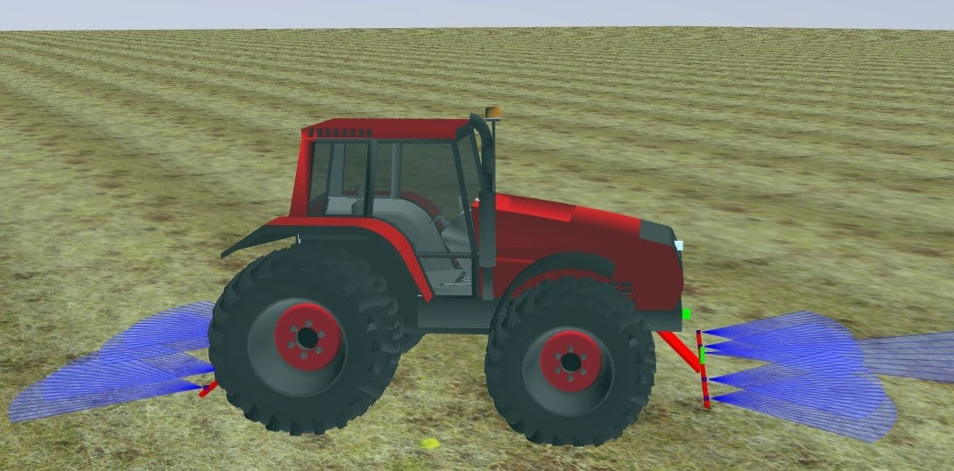

Рис. 1. Моделирование системы беспилотного трактора тяжелого класса

В ходе исследования были достигнуты все поставленные задачи: была выбрана и адаптирована модель трактора «Беларус-3525», создана управляющая система и алгоритмы для беспилотного трактора в виртуальной среде, были интегрированы датчики и актуаторы в виртуальной среде и были проведены испытания режимов управления на виртуальном полигоне.

# Выводы

В ходе исследования было проведено моделирование системы беспилотного трактора тяжелого класса в пакете Gazebo. В результате сделаны следующие выводы:

* + Моделирование системы беспилотного трактора в виртуальной среде Gazebo позволяет эффективно и точно анализировать и испытывать режимы управления без необходимости физической реализации.
  + Использование адаптированных моделей трактора и окружающей среды в Gazebo позволяет достоверно воспроизвести условия работы трактора и оценить его производительность.
  + Разработанная управляющая система и алгоритмы позволяют беспилотному трактору выполнять задачи с высокой эффективностью и точностью.
  + На основании проведенного исследования предлагаются следующие рекомендации для дальнейших исследований и разработок:
  + Исследовать возможности расширения модели трактора и окружающей среды для более реалистичного моделирования различных условий работы и ландшафтных особенностей.
  + Расширить функциональность управляющей системы и алгоритмов, включая управление в различных режимах и адаптацию к переменным условиям.
  + Исследовать возможности интеграции более широкого спектра датчиков и актуаторов для более полного моделирования работы беспилотного трактора.
  + Продолжить исследования в области оптимизации и автоматизации процессов моделирования и испытаний в виртуальной среде Gazebo.

Рекомендации выше помогут продолжить развитие и улучшение моделирования системы беспилотного трактора в Gazebo, а также применить его для более широкого спектра задач и сценариев.

*Примечание:* Работа выполнена за счет средств Программы стратегического академического лидерства Казанского (Приволжского) федерального университета ("ПРИОРИТЕТ-2030").

# Литература

1. Галиуллин И.Г. Система автономного управления движением машинно- тракторного агрегата с использованием отечественной элементной базы // Известия Кабардино-Балкарского научного центра РАН. 2022. № 6(110). С. 92–98. DOI 10.35330/1991-6639-2022-6-110-92-98. – EDN NZIISF.
2. Gazebo Simulator. URL: <http://gazebosim.org/> (дата обращения: 15.06.2023).
3. Чикрин Д.Е. Методологические основы проектирования инфо- коммуникационных систем автомобильных транспортных средств высокой степени автоматизации: дис. … д-ра техн. наук. Казань, 2021. 399с.
4. Егорчев А.А. Верифицируемые системы виртуального моделирования беспилотных транспортных средств: дис. … канд. техн. наук. Казань, 2021. 340 с.
5. Egorchev A., Chickrin D. Methodology and model of unmanned vehicles virtual simulation. // Journal of Advanced Research in Dynamical and Control Systems. 2020. Vol.

12. Iss. 6. 1316 pp. doi: 10.5373/JARDCS/V12I2/S20201324.

1. Свалова И.Е. Виртуальное физическое моделирование технических средств и климатических явлений в задачах симуляции сложных технических систем: магистерская дис. Казанский (Приволжский) федеральный ун-т, Казань, 2018. С. 19–35. URL: https://kpfu.ru/student_diplom/10.160.178.20_6430347_F_VKR_Svalova_I_E.pdf (дата обращения: 16.06.2023).
2. Егорчев А.А., Чикрин Д.Е., Бриский Д.В. Решение задач виртуального моделирования показаний системы сенсорики в системах беспилотного транспорта. // Современная наука: актуальные проблемы теории и практики. Серия Естественные и технические науки. 2020. №7. С. 74–81.
3. Чикрин Д.Е., Егорчев А.А., Свалова И.Е., Державин Д.В. Виртуальное физическое и визуальное моделирование работы механических элементов технических систем // Перспективы науки. 2018. №3 (102). С. 25–32.
4. Multi-robot coalition formation for precision agriculture scenario based on gazebo simulator / N. Teslya, A. Smirnov, A. Ionov, A. Kudrov // Smart Innovation, Systems and Technologies. 2021. Vol. 187. P. 329–341. DOI 10.1007/978-981-15-5580-0_27. EDN RDIADH.
5. Simulation Components in Gazebo / I. Peake, J. La Delfa, R. Bejarano, J. O. Blech

// Proceedings of the IEEE International Conference on Industrial Technology: 22, Valencia, 10–12 марта 2021 г. Valencia, 2021. P. 1169–1175. DOI 10.1109/ICIT46573.2021.9453594. – EDN DJJZSN.